Управление перечислениями
- Перечисления – своего рода универсальный справочник, позволяющий создавать наборы значений для поля выбора.
- Чтобы открыть менеджер перечислений откройте вкладку «Управление» и нажмите на кнопку «Управление перечислениями» (Рис. 1), после чего вы попадёте в менеджер перечислений.
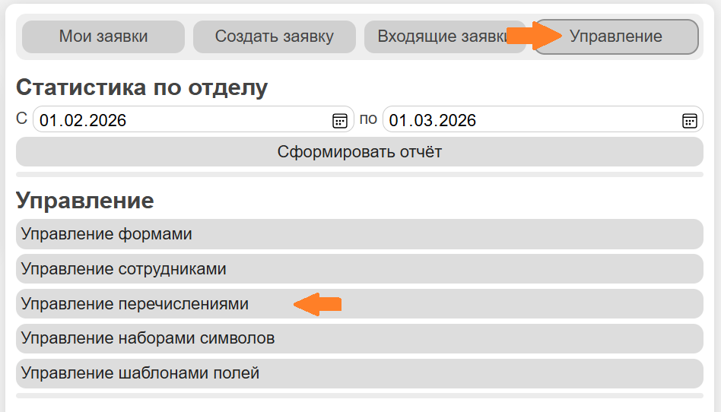
Рис. 1 – Как попасть в менеджер перечислений
- Перечисления делятся по группам (Рис. 2), каждая группа привязана к своему отделу.
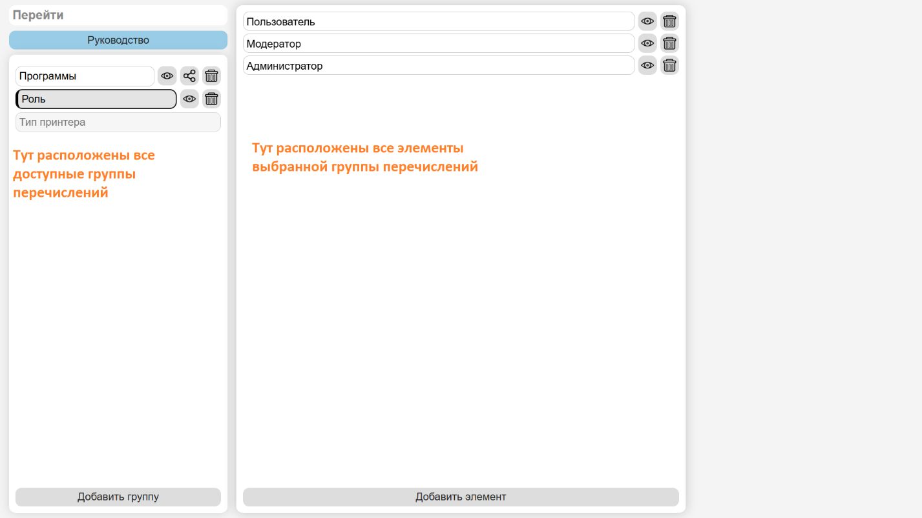
Рис. 2 – Общий вид страницы менеджера перечислений
- На Рис. 3 представлены три группы перечислений:
  - «Программы» – перечисление текущего отдела
  - «Роль» – Так же перечисление текущего отдела, но без кнопки «Поделиться» – это значит, что этим перечислением уже поделились с другим отделами.
  - «Тип принтера» - перечисление, которым поделился другой отдел. Вы можете просмотреть список его элементов, но не можете редактировать ни саму группу, ни элементы в ней.
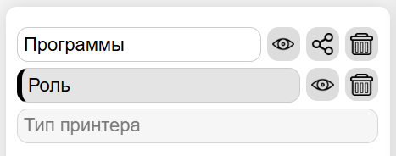
Рис. 3 – Группы перечислений
- Для каждой группы есть три кнопки управления (Рис. 4):
  - «Скрыть/показать» – глазок – скрывает группу перечислений от менеджера шаблонов полей. Для новых шаблонов будет невозможно установить данную группу перечислений. Уже существующие шаблоны продолжат использовать текущее перечисление и будут видеть изменения в его элементах.
  - «Поделиться» – граф – поделиться перечислением с другим отделам (так же как с нами поделился другой отдел перечислением «Тип принтера».
  - «Удалить – мусорка – удалить перечисление из доступных для кого-либо. Перечисление будет недоступно для новых шаблонов и для просмотра другими отделами, но уже существующие шаблоны продолжат его использовать.

Рис. 4 – Кнопки управления у группы перечислений
- Каждый отдельный элемент перечисления можно скрыть независимо от статуса группы перечисления.
- К скрытому элементу применяется эффект размытия (Рис. 5)
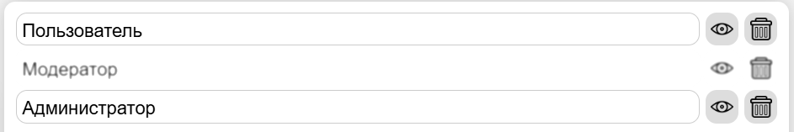
Рис. 5 – Элемент «Модератор» скрыт – к нему применён эффект размытия
- Скрытые и удалённые элементы перечислений не видны при заполнении поля где этот элемент потенциально может быть.

